Madrid, 22 de marzo de 2021

audiencias DOMINGO 21 DE MARZO
‘Rocío, contar la verdad para seguir viva’: más de 3,7M de espectadores siguieron la serie documental en Telecinco

Ha sido el estreno con mayor seguimiento de la temporada de toda la televisión en abierto. Fue el espacio más visto del domingo con el 33,2% de share, con especial seguimiento entre los espectadores de entre 16 y 44 años (37,7%)

Informativos Telecinco 21:00 h (15,5% y 2,6M) se situó segundo en el ranking de los espacios con mayor audiencia del día con su mejor cuota de pantalla en domingo de la temporada

Telecinco anotó ayer un 20,8% de share, su mejor dato en domingo sin evento deportivo desde junio de 2013

Más de 3,7 millones de espectadores, lo que supuso un 33,2% de share, siguieron anoche en Telecinco ‘Rocío, contar la verdad para seguir viva’, que se ha convertido en el estreno de mayor audiencia de la temporada. La serie documental protagonizada por Rocío Carrasco fue lo más visto del domingo y registró el minuto de oro de la jornada, a las 22:58 horas, con 5.467.000 espectadores (30,4%).
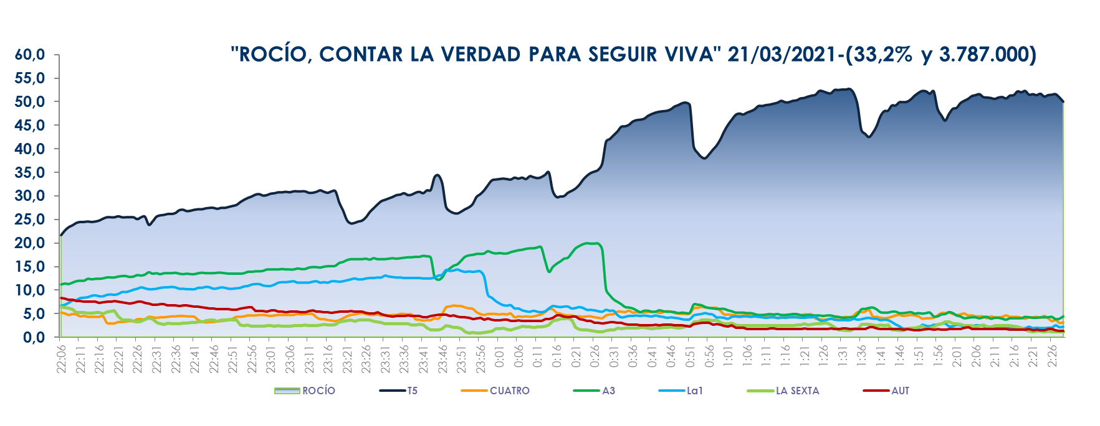

Lideró de forma absoluta todos los perfiles sociodemográficos, con un especial seguimiento entre los espectadores de 16 a 44 años (37,7%). Superó la media nacional en los mercados regionales de Andalucía (44,8%), Murcia (36,6%), Madrid (34,4%) y Asturias (34%).

A continuación, y como segundo espacio más visto del día, se situó Informativos Telecinco 21 h (15,5% y 2,6M) tras liderar su franja de emisión con su mejor cuota de pantalla en domingo de la temporada.

Por su parte el programa ‘Viva la vida’, con 2,1M y un 16,3%, obtuvo su segundo mejor share histórico en sus emisiones de domingo.

Con estos resultados, Telecinco fue la televisión más vista de la jornada con un 20,8% de share, siendo su mejor domingo sin evento deportivo desde junio de 2013. Lideró todas las franjas: mañana (17,1%), sobremesa (16,3%), tarde (17,1%), late night (43,2%), prime time (22,2%) y day time (20,1%). También coronó el target comercial del domingo con un 20,9% de share.

